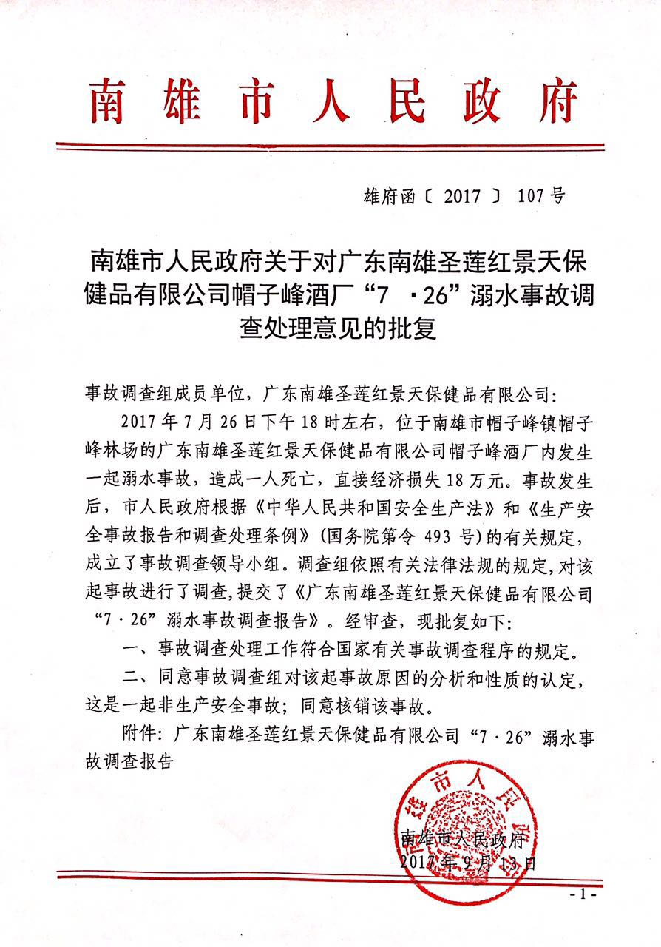

附件:
广东南雄圣莲红景天保健品有限公司帽子峰酒厂
“7.26”溺水事故调查报告

2017年7月26日下午18时左右，位于南雄市帽子峰镇帽子峰林场的广东南雄圣莲红景天保健品有限公司帽子峰酒厂内发生一起溺水事故，造成一人死亡，直接经济损失18万元。
事故发生后，根据国务院《生产安全事故报告和调查处理条例》（国务院令第493号）的规定，7月27日，南雄市成立了由市安监局牵头、市公安、监察、总工会、食药监、检察及帽子峰镇政府等单位组成的事故调查组，对事故展开全面调查。通过调查组的调查取证和现场勘察分析，查明了事故原因，分清了事故责任，提出了对责任单位、人员的处理建议和防范措施，现将调查情况汇报如下：
一、事故基本情况
（一）、事故发生单位的基本情况。
广东南雄圣莲红景天保健品有限公司（以下称帽子峰酒厂），企业营业执照统一社会信用代码：91440282740823088L ，2002年7月1日注册成立，属其他有限责任公司，法人代表王立明。公司总部位于南雄市全安镇工业区，帽子峰酒厂位于南雄市帽子峰林场芳坑街。帽子峰酒厂现有员工3人。帽子峰酒厂受市场因素等影响，自2017年1月6日至今处于停产状态。
- 事故死者情况。
余满红，男，汉族，1967年3月10日出生，50岁，户籍所在地湖北省石首市调关镇南闸路。自2009年3月一直以来在帽子峰酒厂从事操作、门卫等工作。
（三）事故发生地点。
帽子峰酒厂清洁水池内。
- 事故发生经过及事故救援情况
2017年1月，帽子峰酒厂已停产，公司安排刘顺宏（帽子峰酒厂厂长，负责统筹安排帽子峰酒厂的工作事宜）、余满红等俩人在帽子峰酒厂轮流值班，主要负责照看酒厂内的设施设备和负责清洁卫生。2017年7月22日下午14时30分，余满红接到刘顺宏交班安排，一人在该酒厂值班，随后刘顺宏等人离开帽子峰酒厂回到全安镇的总公司上班。7月24日早上8时左右，刘顺宏用自己的手机向值班的余满红交办了一些生活上的注意事项后，以及告诉他这几天全安总公司生产比较忙（因为一般值班时间2天左右），之后便再没与他联系。7月26日早上6时左右，酒厂炊事员钟海英用手机与值班的余满红通电话，余满红的手机无人接通（平时有时也存在这种现象）。当天下午5时左右，炊事员钟海英又用手机与值班的余满红通电话，余满红的手机也无人接通。于是，钟海英向公司报告这种情况后，吩咐自己老公（在酒厂附近的帽子峰林场上班）去酒厂找余满红。下午5时30分左右，钟海英的老公在酒厂一闲置的水池内发现余满红已溺水身亡，并漂浮在水池水面。公司接到报告后，立即向南雄市公安局110报警和安监部门及有关部门报告。市安监局接到报告后，立即组织人员赶到事发现场，了解事故情况，并对帽子峰酒厂事发现场作出现场处置措施：（1）要求认真查清事故原因；（2）妥善做好死者善后处理及家属安抚工作。
7月31日，经公安部门法医鉴定，余满红属于意外溺水身亡。
事故发生后，8月10日，广东南雄市圣莲红景天保健品有限公司成立善后处理小组，对余满红溺水身亡事故进行善后处理工作。工伤保险部门对余满红溺水身亡事故进行了工亡赔偿，圣莲红景天公司也对余满红家属进行一定的安抚补偿金，善后工作已处理完毕。
根据事故调查认定，广东南雄市圣莲红景天保健品有限公司帽子峰酒厂自2017年1月至今未生产。经公安部门法医鉴定，余满红属于意外溺水身亡。广东南雄圣莲红景天保健品有限公司“7·26”溺水事故，不属于生产安全事故。

南雄圣莲红景天保健品有限公司
帽子峰酒厂“7.26”溺水事故调查组
2017年8月20日

